全自動可程式蛋白液相層析系統
AKTA-Protein Purification system
負責老師: 賴宗聖 老師
操作程序(Standard Operation Procedures)
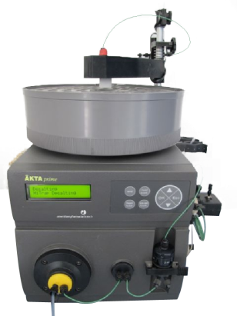

- 由於操作程序過於複雜，使用前請連絡廠商做教育訓練, 或跟負責老師請教之後再開始。
- 使用完務必把UV 及電腦關閉。
- UV燈和開機鍵都在機器後面。

簡單機器螢幕操作
- 選擇Manual Run按OK進入。
- Set Method Base選擇ml。
- Set Flow Rate選擇流速。
- Set Pressure Limit設定MPa
- 再來就到Stat Run按ok就可以開始運作了。

連絡廠商:
北極光: 02 2655 8086

